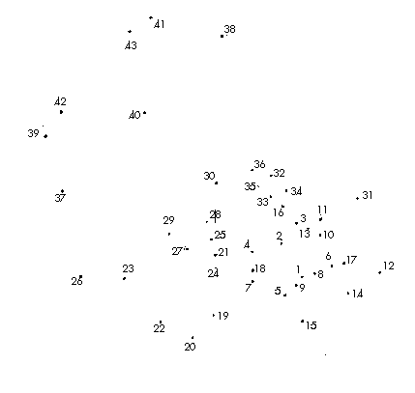
1 ВАРИАНТ

Выберите правильные утверждения и соедините прямой линией соответствующие точки:
1. Надкласс Рыбы относится к подтипу Позвоночных животных (15–9–5–7).
2. К подтипу Черепные относятся 2 класса: Костные и Хрящевые рыбы (15–5–9–8).
3. У рыб тело состоит из головы, туловища и хвоста (9–1–8–14).
4. Органами движения рыб являются парные и непарные плавники (8–6–10).
5. У всех рыб есть плавательный пузырь (10–8–2).
6. У всех рыб тело обтекаемой формы, всегда сжатое с боков (1–4–5–7).
7. Колебания воды рыбы чувствуют благодаря боковой линии (1–2–4–7).
8. Органами дыхания рыб являются жабры (10–3–2).
9. Внутренний скелет рыб представлен позвоночником и черепом (12–17–11–13).
10. У рыб хорда сохраняется в течение всей жизни (12–11–3–17).
11. Кровеносная система у рыб замкнутая (20–19–24–7–21).
12. Сердце рыб имеет форму трубки (20–24–7–24–19).
13. Сердце рыб состоит из двух камер (22–27–21–28).
14. Центральная нервная система состоит из головного и спинного мозга (26–23–29–25).
15. Органы выделения рыб – почки, мочеточники и мочевой пузырь (31–34–16–3).
16. Через мочевыделительную систему у рыб удаляются непереваренные остатки пищи (33–30–21–4).
17. Оплодотворение у всех рыб внутреннее (30–39–40–37).
18. Рыбы, как правило, раздельнополы (16–35–30–40).
19. Среди Хрящевых рыб есть большое количество живородящих (33–32–36).
20. У рыб не существует заботы о потомстве (33–36–40).
21. Рыбы, выметывающие малое количество икринок, заботятся о потомстве (35–38–41–43–40).
22. Латимерия способна дышать атмосферным воздухом (40–42–39–37).
23. Для хрящевых рыб характерно наличие костей в скелете (35–43–42–30).
24. Лососи и осётры относятся к проходным рыбам (37–28–30).
25. Акулы и скаты относятся к костным рыбам (38–40–37).

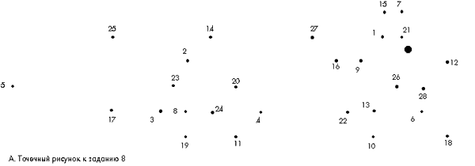

2 ВАРИАНТ

Выберите правильные утверждения и соедините прямой линией соответствующие точки:
1. Надкласс Рыбы относится к подтипу Позвоночных животных (25–2–14–27).
2. К подтипу Черепные относятся 6 классов: Костные и Хрящевые рыбы, Земноводные, Пресмыкающиеся, Птицы и Млекопитающие (11–24–8–20).
3. У всех рыб есть плавательный пузырь (25–20–6–5).
4. Органами движения рыб являются парные и непарные плавники (10–18–6–13).
5. У всех рыб тело обтекаемой формы, всегда сжатое с боков (3–17–26–7).
6. Колебания воды рыбы чувствуют благодаря боковой линии (27–16–9–1).
7. Органами дыхания рыб являются жабры (23–17–5–25).
8. Внутренний скелет рыб представлен позвоночником и черепом (23–3–19–11).
9. У рыб хорда сохраняется в течение всей жизни (23–17–19–24).
10. Кровеносная система у рыб незамкнутая (14–15–7).
11. Сердце рыб имеет форму трубки (5–10–6–21).
12. Сердце рыб состоит из двух камер (1–15–21–7).
13. Через мочевыделительную систему у рыб удаляются непереваренные остатки пищи (8–22–12).
14. Органы выделения рыб – почки, мочеточники и мочевой пузырь (20–4–22–10).
15. Рыбы, как правило, раздельнополы (7–12–28).
16. У рыб не существует заботы о потомстве (23–28–6).
17. Рыбы, выметывающие малое количество икринок, заботятся о потомстве (13–26–28).
18. Для хрящевых рыб характерно наличие костей в скелете (26–13–28).
19. Акулы и скаты относятся к костным рыбам (13–28–26).
20. У всех рыб есть плавательный пузырь (7–28–12).
21. Оплодотворение у всех рыб внутреннее (15–21–1–7).

